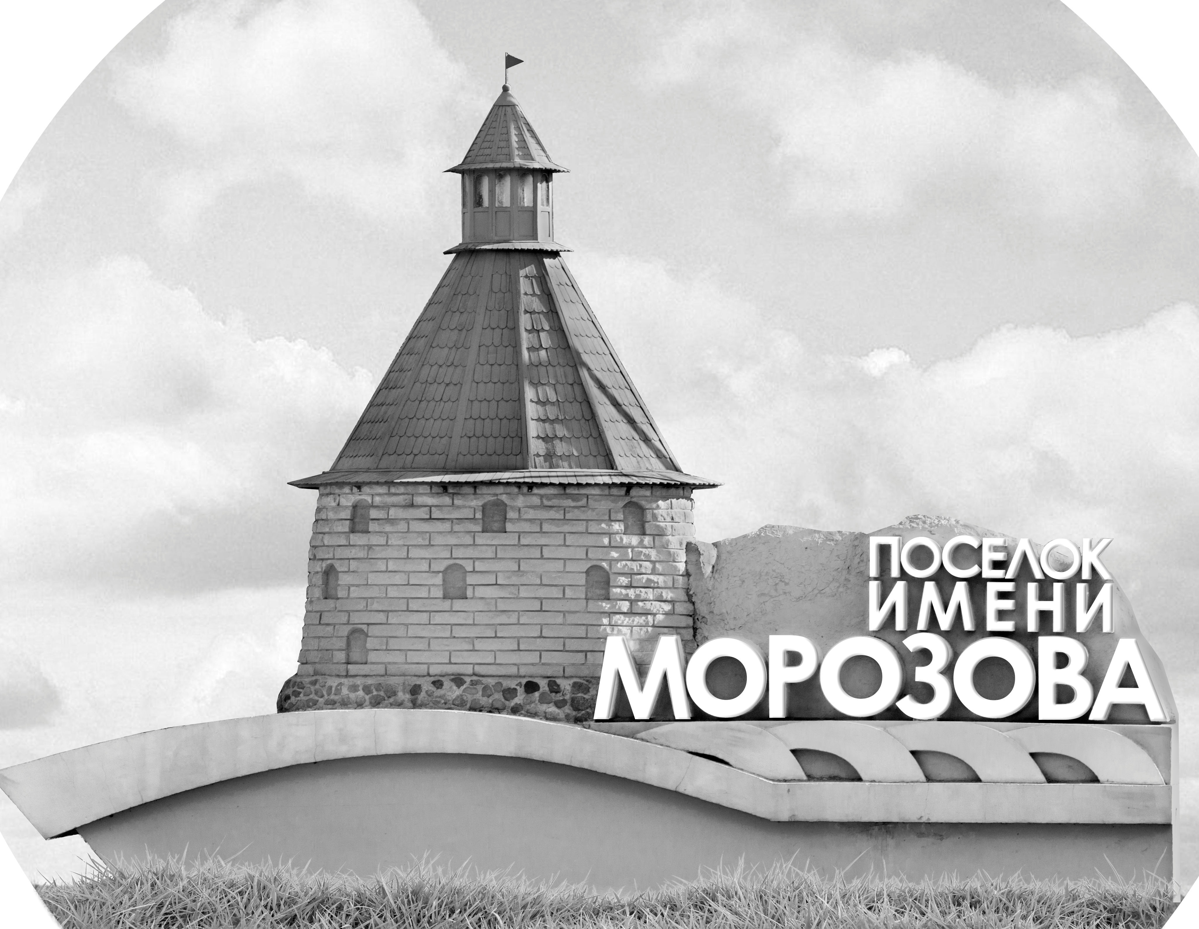 | ОФИЦИАЛЬНЫЙ ПРОТОКОЛ МАТЧА | Год рождения/Дивизион
 |  | 2008
1
Соревнование | Кубок ЛАДОГИ |  |  | Дата | 12.09.2020 | Игра № | 6
Место проведения | ЛЕНИНГРАДСКАЯ ОБЛАСТЬ | Арена | «ХОРС» | Время | 14-00 | Зрители | 100

«A» «СКА-Варяги 07» пос. имени Морозова |  |  |  |  |  | Взятие ворот |  |  |  |  |  |  | Удаления
№ | Фамилия Имя |  | (К/А) | Поз. | Игр. | # | Время |  | Г | А 1 | А 2 | ИС | Время |  | № | Мин | Нарушение | Начало |  | Оконч.
30 | Аляев Александр |  | * | В | Да | 1 | 13 | 14 | 3 |  |  |  | 14 | 30 | 23 | 2 | ТЛ-КЛ | 14 | 30 | 16 | 30
 |  |  |  |  |  | 2 | 15 | 40 | 4 | 3 |  | -1 | 19 | 36 | 92 | 2 | ТЛ-КЛ | 19 | 36 | 21 | 36
3 | Саркисян Юрий |  |  | З | Да | 3 | 25 | 23 | 4 | 3 |  |  | 27 | 55 | 8 | 2 | ПОДН | 27 | 55 | 28 | 55
4 | Белоусов Марк |  |  | Н | Да | 4 | 29 | 37 | 4 | 3 |  |  | 31 | 50 | 23 | 2 | БЛОК | 31 | 50 | 33 | 50
8 | Калешкин Илья |  |  | З | Да | 5 | 34 | 44 | 92 | 12
12 | Сергушин Станислав |  |  | З | Да | 6 | 40 | 25 | 3
16 | Мурзаев Алекси-Александр |  |  | Н | Да | 7 | 43 | 39 | 19 | 4 | 16 | +1
17 | Кабин Никита |  | К | З | Да
19 | Миронов Иван |  |  | Н | Да
23 | Данилов Михаил |  |  | Н | Да
24 | Раков Даниил |  |  | Н | Да
92 | Кулага Матвей * |  |  | Н | Да
Главный тренер |  | Нечаев Максим |  |  |  | Тренер |  |  |  |  |  |  |  |  |  |  | подпись | ‌

«Б» «Олимпийские надежды» Санкт-Петербург |  |  |  |  |  | Взятие ворот |  |  |  |  |  |  | Удаления
№ | Фамилия Имя |  | (К/А) | Поз. | Игр. | # | Время |  | Г | А 1 | А 2 | ИС | Время |  | № | Мин | Нарушение |  | Начало |  | Оконч.
11 | Котов Семен |  | * | В | Да | 1 | 12 | 10 | 10 | 21 | 13 |  | 20 | 52 | 10 | 2 | ПОДН |  | 20 | 52 | 22 | 52
20 | Хавронов Владимир |  |  | В | Нет | 2 | 26 | 17 | 8 | 74 |  |  | 42 | 15 | 10 | 2 | ПОДН |  | 42 | 15 | 43 | 39
8 | Зыков Тимофей |  | К | Н | Да
10 | Шаракин Марк |  |  | Н | Да
12 | Рогов Иван |  |  | Н | Да
13 | Холодков Степан |  |  | Н | Да
17 | Вороненков Владимир |  |  | Н | Да
18 | Кольчик Алексей |  |  | Н | Да
19 | Мясищев Антон |  |  | Н | Да
21 | Колобов Михаил |  |  | Н | Да
24 | Зырянов Александр * |  |  | З | Да
26 | Ружитский Фёдор |  |  | З | Да
27 | Сытник Иван |  |  | З | Да
50 | Кузовников Владислав |  |  | З | Да
57 | Орлов Глеб |  | А | З | Да
71 | Жуков Владимир |  |  | Н | Да
74 | Новиков Михаил |  |  | Н | Да
78 | Аладько Никита |  |  | Н | Да
87 | Кондратович Иван |  |  | Н | Да
98 | Силин Валерий |  | А | З | Да
Главный тренер |  | Вороненков Сергей |  |  |  | Тренер |  | Шаракин Вадим |  |  |  |  |  |  |  |  | подпись | ‌

Послематчевые броски |  |  |  |  | Игра вратарей |  |  |  | По периодам |  | 1 | 2 | 3 | ОТ | ПБ | Общ. | Время игры
«А» | «Б» | Вр «А» | Вр «Б» | Счет | Время |  | «А» | «Б» | Взятие ворот | «А» | 1 | 3 | 3 |  |  | 7 | Начало | 14 | 08
 |  |  |  |  | 0 | 00 | 30 | 11 |  | «Б» | 1 | 1 | 0 |  |  | 2 | Окончание | 15 | 14
 |  |  |  |  | 45 | 00 | 30 | 11 | Штрафное время | «А» | 2 | 4 | 2 |  |  | 8 | Тайм-аут «А»
 |  |  |  |  |  |  |  |  |  | «Б» |  | 2 | 2 |  |  | 4 | Тайм-аут «Б»
 |  |  |  |  |  |  |  |  | Броски по воротам | «А»
 |  |  |  |  |  |  |  |  |  | «Б» |  |  |  |  |  |  | ‌
 |  |  |  |  |  |  |  |  | Судьи при оштрафованных игроках | ‌ |  |  |  | Судья времени игры
 |  |  |  |  |  |  |  |  |  | ‌ |  |  |  | Секретарь
 |  |  |  |  |  |  |  |  | ‌Информатор | ‌ |  |  |  | подпись  ‌

Главный судья |  | Лучшие игроки матча | «СКА-Варяги 07» | Кулага Матвей № 92
Главный судья |  |  | «Олимпийские надежды» | Зырянов Александр № 24
подписи |  | Инспектор | ‌ | Замечания на обороте | Да | Нет

